Самостоятельная работа №11. Проектирования классификаторов. Построение классификаторов (справочных таблиц) по теме курсовой работы.

Студента группы 18-ИС-13 Пивень Ростислава Разработка ИС «Агентство продажи квартир»

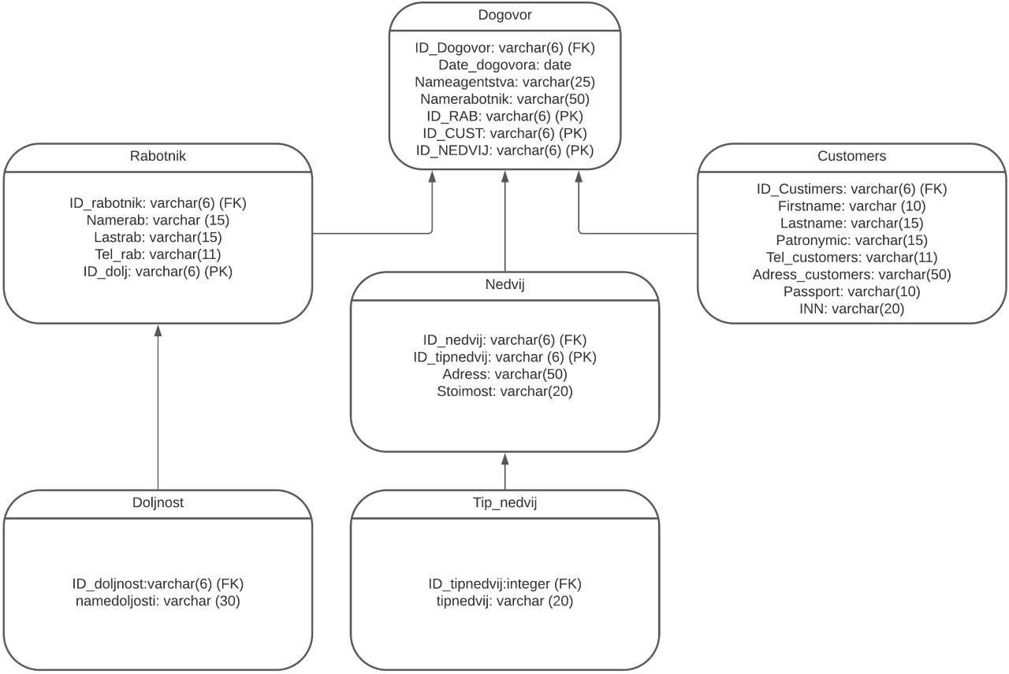ER-модель

Сведения о типах сущностей.

|  |  |  |  |
| --- | --- | --- | --- |
|  | Имя сущности | Описание |  |
| Rabotnik | Работник |
| Nedvij | Недвижимость |
| Dogovor | Договор |
| Customers | Клиент |
| Tip_nedvij | Тип недвижимости |
| Doljnost | Должность |

Сведения о типах связей.

|  |  |  |  |
| --- | --- | --- | --- |
| Тип сущности | Тип связи | Тип сущности | Кардинальность |
| Customers | (владеет/покупает) | Nedvij | 1 : M |
| Rabotnik | (имеет) | Doljnost | 1 : М |
| (оформляет) | Dogovor | 1 : M |
| Dogovor | (имеет) | nedvij | 1 : M |
| (имеет) | customers | 1 : M |

Сведения об атрибутах сущностей.

|  |  |  |  |  |  |  |
| --- | --- | --- | --- | --- | --- | --- |
| Тип сущности | Атрибут | Описание | Тип данных, длина | Ограничени я | Значен ие по умолча  нию | Допустимость Null |
|  | Id_Rabotnik | Уникальный  идентификатор работника | Длинное число | Первичный ключ | - | нет |
|  | LastRab | Фамилия | Char[15] | Символьный  , до 15 символов | - | нет |
| Rabotnik | FirstRab | Имя | Char[10] | Символьный  , до 10 символов | - | нет |
|  | Telrab | Телефон работника | Char [11] | Символьный  , до 11 символов | - | нет |
|  | Id_dolj | Код должности | Длинное число | Вторичный ключ | - | нет |
|  | Id_custimers | Уникальный идентификатор  клиента | Длинное число | Первичный ключ | - | нет |
|  | Lastname | Фамилия | Char[25] | Символьный  , до 15 символов | - | нет |
|  | Firstname | Имя | Char[25] | Символьный  , до 10 символов | - | нет |
| Customers | Patronymic | Отчество | Char[25] | Символьный  , до 15 символов | - | нет |
|  | Adress_customers | Адрес | Char[50] | Символьный  , до 50 символов | - | нет |
|  | Passport | Паспортные данные | Char[10] | Символьный  , до 10 символов | - | нет |
|  | INN | ИНН | Char[20] | Символьный  , до 20 символов | - | нет |